**2023年3月20日今日动态**

**一、在园情况：自主区域游戏**

区域游戏时间到了，孩子们来到了区域里进行游戏，玩得可真开心呀！一起来看看我们在区域游戏中的表现吧！

|  |  |  |  |
| --- | --- | --- | --- |
| **姓名** | **自主区域游戏** | **姓名** | **自主区域游戏** |
| 李梓萌 | **√** | 孙宇辰 | **√** |
| 刘紫悦 | **√** | 张逸宸 | **√** |
| 裴敬瑗 | **√** | 范育恒 | **√** |
| 卞佳彤 | **√** | 刘丞智 | **√** |
| 包欣颜 | **请假** | 张乐 | **√** |
| 顾芯苒 | **√** | 赵伊旸 | **请假** |
| 张伊茉 | **√** | 秦嘉哲 | **√** |
| 杜文静 | **√** | 贺政阳 | **请假** |
| 刘怡彤 | **√** | 李笑延 | **√** |
| 张诗可 | **请假** |  |  |
| 梅珺彤 | **√** |  |  |
| 杜其诺 | **√** |  |  |
| 严安宁 | **√** |  |  |
| 胡茜译 | **√** |  |  |
| 王一伊 | **√** |  |  |
| 李沐桐 | **请假** |  |  |
| 韩雨潼 | **√** |  |  |
| 丁泽锐 | **√** |  |  |
| 张志嘉 | **√** |  |  |

1. **区域游戏：美工区**

又到了区域游戏时间啦！美工区新添了很多的材料，我们在美工区玩得可真开心呀！一起来看看我们在活动中的表现吧！

|  |  |
| --- | --- |
| **C:\Users\Tony\Desktop\新建文件夹\IMG_3945.JPGIMG_3945** | 我在美工区进行棉签画《迎春花》，看我画的漂亮吗？ |
| **C:\Users\Tony\Desktop\新建文件夹\IMG_3946.JPGIMG_3946** | 李梓萌在美工区进行毛茛制作，她把两根毛茛拧在了一起 |
| **C:\Users\Tony\Desktop\新建文件夹\IMG_3947.JPGIMG_3947** | 我在美工区用橡皮泥做了一个大饼 |
| **C:\Users\Tony\Desktop\新建文件夹\IMG_3948.JPGIMG_3948** | 我拿起了一把制作橡皮泥的小刀，开始制作起来了 |

1. **集体活动：毛毛虫的故事**

这是一个生动而有趣的故事，语言较为简单，有重复性，形象地描述了毛毛虫吃了许多东西，然后结茧、破茧，最后蜕变为蝴蝶的故事。故事中的毛毛虫以其憨厚、可爱的拟人形象而深受孩子们的喜爱和欢迎。本次活动主要是在孩子们喜爱的故事中帮助小班幼儿感知毛毛虫蜕变成蝴蝶的过程，同时引导幼儿比较连贯地学说短句，学习量词。快来看看我们在活动中的表现吧！

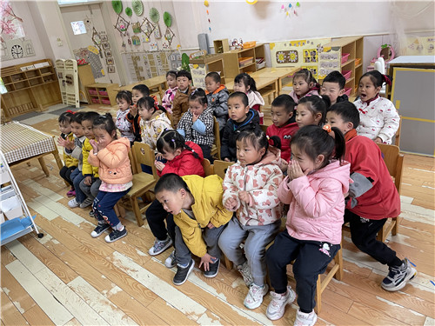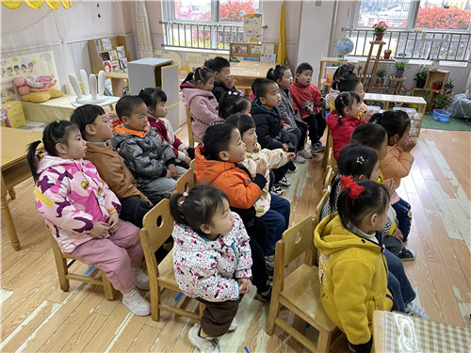

让我们学习下毛毛虫吃东西的动作呢 快看！我们正在认真地学本领呢！

**四、户外活动：好玩的滑滑梯**

户外活动时间到了，孩子们一起来到了户外进行游戏，今天我们玩的是好玩的滑滑梯，一起来看看吧！

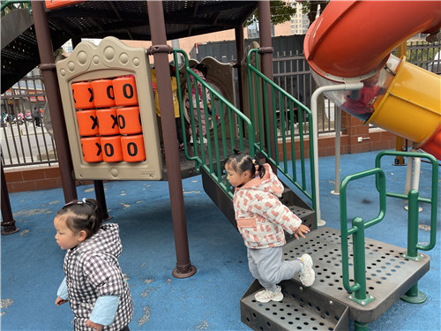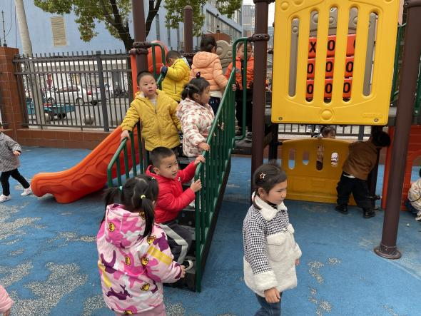

抓住扶手慢慢地往上爬 今天玩得真开心

**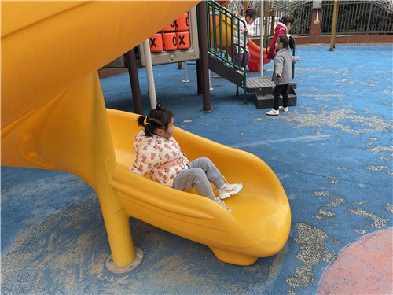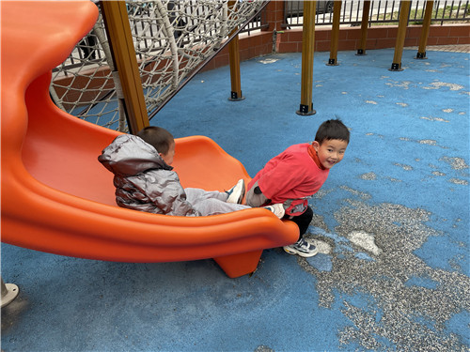**

从滑滑梯上慢慢地滑下来 滑地速度可真快呀

**五、温馨提示**

  1、近期班级有部分幼儿的指甲较长，请家长们检查孩子指甲，及时修剪，保证卫生清洁哦～  
  2、安全教育平台上的“安全教育日专题活动”还有部分家长没有完成，请尽快完成～  
  3、亲子游活动持续报名中，想参加的家长还可以自主报名，自愿为原则～